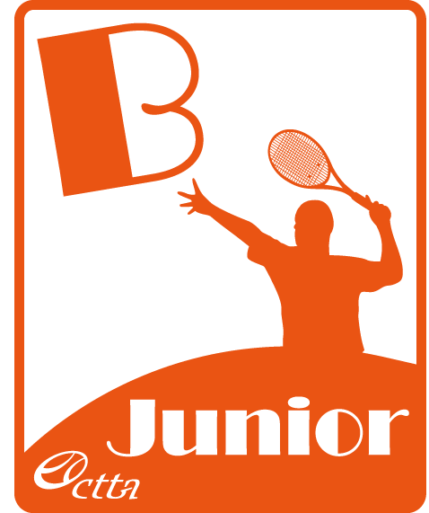
107年華國三太子盃U18全國青少年網球錦標賽(B-9公開級)
競賽規程
執行長：吳岳澤聯絡電話：0982-931-205
裁判長：王凌華聯絡電話：0982-931-2050920-728-606
- 目 的︰為鼓勵青少年選手，逐步適應國際賽事規格，藉此調整平日訓練
備戰課程內容，提升網球技術水準，爭取國際成績。
- 指導單位︰教育部體育署、中華奧林匹克委員會、中華民國體育運動總會
- 主辦單位：中華民國網球協會
- 承辦單位：中華民國網球協會
- 贊助單位：YONEX 優乃克股份有限公司
- 比賽日期：107年2月5日(星期一)至2月11日(星期日)止，共七天
(尚未完成賽程延順至3月8日(星期四)至3月9日(星期五)
- 比賽地點：台北市內湖區彩虹河濱公園網球場(8面硬地)
- 比賽用球：2018年中華網協指定用球 YONEX TB TR3。
- 參加資格：年滿十三足歲(比賽第一日須已過十三歲生日)至十八歲(含)以下之青少年選手(包括外籍選手)均可報名參加。
- 競賽分組：本次比賽分為男、女18歲級單打【民國89年1月1日以後出生者】，
報名人數如未滿8人時，取消該組比賽！
- 報名辦法：
  - 報名截止日期：即日起至107年1月25日(週四)24:00截止。
    - 報名截止後隔日，公佈接受名單，請務必上網確認，核對報名資料。
- 參加會內、會外選手，以報名截止當週最新排名為依據。
    - 報名需於網路報名系統登錄，並完成報名程序。
    - 報名截止時間後因故不能參加比賽者，應於3月1日12:00(抽籤日前一天)，以傳真向本會請假(無需醫生證明），如已抽籤而未能出賽者應繳交報名費。(未繳報名費者將予以禁賽六個月之處分)
  - 報名費：單打每人400元，報名費一律現場繳納，報名選手如有欠費，未於報名比賽截止前繳清者，將無法網路報名。【本會會員單打每人300元，本會會員係指已加入本會並繳交入會費及當年年費者】
  - 特別事項：大會已為本活動投保公共意外責任險含死亡、傷殘及醫療給付，但報名選手須確實審酌個人健康，經醫生確認適合參賽；賽會期間因個人因素引發意外事故，大會除盡力協助外，不負任何法律責任。
  - 有關虛報年齡、冒名頂替參賽選手之懲處：本會基於信任選手並養成選手榮譽感，故比賽時並未強制查驗選手身份、資格，但如選手下場比賽，經查證屬實確定係冒名頂替或虛報年齡參賽者，其已賽完之成績取消並處以禁賽一年之處分，其指導教練第一次警告、第二次取消其教練資格及禁止參加本會所主辦之各種講習會。
- 抽籤會議：
  - 時間：107年2月1日(星期四)上午10：00。
  - 地點：中華民國網球協會
地址：台北市朱崙街20號體育聯合辦公大樓705室
  - 未出席者由大會代抽，不得異議。
  - 會外賽同校的選手分別抽在不同區，同校人數報名人數過多，以在第一輪不遭遇為原則。
- 比賽制度︰
  - 會外賽：不設限籤數，單打取8名進入會內賽，採八局制。
  - 會內賽：單打設32籤(以報名截止當週最新排名前24人直接進入會內賽)。
1.採三盤二勝四局制，前二盤四平時決勝局制(7分)，第三盤直接採最終
盤勝負決勝局制(10分)
2.半準決賽(Q.F)起採三盤二勝，局數6平時採決勝局制(7分)。
3.單打未滿32籤之組別直接進行會內賽。
＊所有比賽採用”No-let service”〔即是發球觸網後，球進入發球有效區，
繼續比賽，接球者如未能擊中球或擊球未過網或出界則接球者失分〕。
  - 幸運失敗者（LUCKY LOSER）之規定：
    - 凡於會外(前)賽最後一、二輪失敗者，皆可於會內(外)賽該組第一輪開賽前半小時親自向裁判長登記。
- 裁判長依實際狀況篩選遞補選手。
    - 遞補之順序：
- 先將具有排名者為一組抽出順位。
- 再把剩餘無排名者為一組抽出順位。
- 依幸運失敗者名額依序遞補。
- 比賽規則︰
  - 中華民國網球協會審定之最新網球規則。
  - 中華民國網球協會球員行為準則。
- 排名規定︰
  - 本會排名分為男、女，十、十二、十四、十六、十八歲共五級十組。
  - 以球員過去十二個月在同一歲級所得成績之累計積分為排名依據，越級參賽選手所獲積分，僅只計算至參賽歲級，將不回計到本歲級。
  - 獲勝晉級後退出比賽，除因傷退賽者（需有防護員或醫生證明，並在一週內不得參加國內外其他賽會），否則本次所得之成績及積分一律不予計算。
  - 個人積分排名，請自行上網查詢，如有任何問題，請儘速與網協聯絡。

區分 | 級 數 | 冠軍 | 亞軍 | 前4 | 前8 | 前16 | Q | QF | QF32 | QF64
單  打 | A-滿冠級 | 100 | 75 | 45 | 30 | 20 | 8 | - | - | -
單  打 | B-公開級 | 35 | 25 | 15 | 10 | 8 | 4 | 3 | 2 | 1
單  打 | C-挑戰級 | 8 | 6 | 4 | 2 | 1 | 2 | 1 | 0.5 | -
單  打 | D-未來級 | 3 | 2 | 1.5 | 1 | 0.5 | 0.3 | 0.2 | 0.1 | -
單  打 | D-安慰賽 | 會內0.5  會外0.2 | 會內0.3  會外0.1 | -
雙 | A-滿冠級 | 35 | 20 | 10 | 5 | - | 3 | - | - | -
打 | B-公開級 | 15 | 8 | 6 | 3 | - | 2 | 1 | 0.5 | -
1、QF64：會外賽進入前64強者。
2、QF32：會外賽進入前32強者。
3、QF：會外賽最後一輪敗者。
4、Q：會外賽打進會內賽所得額外加分。
5、各級比賽未勝一場(遇Bye選手)者不給分，C級比賽雙打賽不給分。
6、選手所得之國際青少年成績，依ITF公佈之積分，直接加入國內青少年本歲級及以
上歲級積分。
7、越級參賽選手所獲積分僅只計算至參賽歲級將不回計到本歲級。
↑賽事如遇不可抗拒因素至多得延賽一次，如延賽後尚無法如期舉行完畢，將沒收比
賽，已完成的賽程算到晉級該輪積分，未完成的賽程則以該輪的積分計算。
(如有特殊狀況將以專案處理)
- 服裝規定︰球員服裝上之商標應合乎球員行為準則之規定。
- 裁判規定︰所有比賽安排巡場裁判。
- 比賽資訊︰
  - 凡本比賽之相關資訊均將在本會網站中公佈，請隨時上網查詢，如有任何問題，請儘速與網協聯絡。
  - 如單位需公假單請假，請自行上協會網站下載列印，比賽後一律不核發公假單。
- 懲 罰︰
  - 球員於比賽時間發佈後，逾時十五分鐘未出場者，判該球員棄權。
  - 嚴格禁止教練、家長於場外以任何方式指導，場外任何人等也不得參與判決。違反者判其在場球員，第一次警告，第二次罰一分，第三次以後罰一局或判失格。
- 獎 勵︰
  - 賽會供應：參加獎、飲水、冰塊、防護員等。
  - 獎狀：男女單打前三名，由本會頒發獎狀。
  - 獎品：單打前三名頒發獎品，男女組均同。
  - 各項賽事需打勝一場才頒發獎狀及積分。
- 本競賽規程經教育部體育署107年1月3日臺教體署競(三)字第1060042895號函備查；如有未盡事宜或賽會需要修正，裁判長得經執行長同意後公告實施。

